Požari uništavaju Evropu dok se ratni budžeti uvećavaju
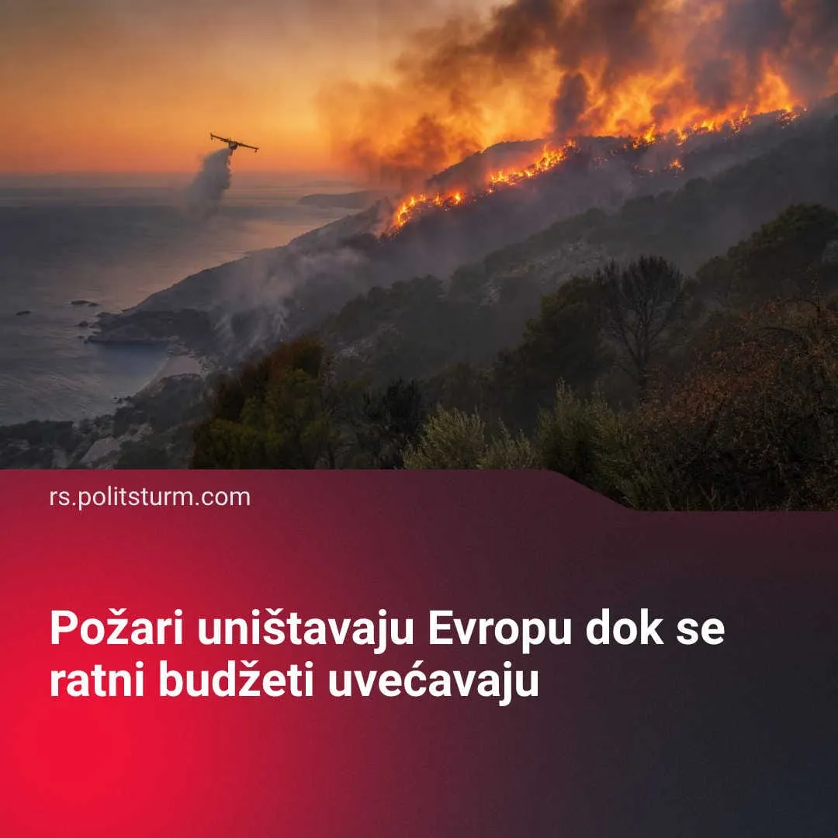

Оригинални чланак
2026-08-16
2 мин. читања

Evropski požari predstavljeni su kao najveća kriza od Drugog svetskog rata. Umesto da investiraju u mere prevencije, kapitalističke države finansiraju sledeći svetski rat
Detalji. Požari su se razbukteli u Francuskoj, Grčkoj, Španiji, Portugalu i Velikoj Britaniji, uz pomoć olujnih vetrova i pogoršani rekordnim toplotnim talasima.
► U Francuskoj vatre su već spalile više prostranstva nego bilo koje godine od 2006, dok su u Španiji već devastirale više od 1,5 milijardi kvadratnih metara zemlje. Francuska je zabeležila svoj prvi „požarni oblak“ u vidu toksičnih gasova koji se šire preko granica. Francuske zdravstvene agencije se pripremaju za porast respiratornih i kardiovaskularnih slučajeva u bolnicama.
► Više od 300.000 ljudi u Francuskoj, Portugalu i Španiji već je bilo primorano na evakuaciju iz svojih kuća. Regionalni predsednik Madrida opisao je požare kao „najgore“ u istoriji celog regiona. Francuski predsednik nazvao je situaciju „najgorom krizom od Drugog svetskog rata“. Španija je, kao i Francuska, mobilisala deo svoje vojske kako bi pomogla vatrogascima u ograničavanju širenja požara.
► Požari su već poremetili svakodnevni život miliona radnika. Širom Evrope toplotni talasi, koji ih podpiruju, smanjuju prinose useva, uvećavaju cene hrane i opterećuju javnu infrastrukturu.
Kontekst. Od 1970-ih, naučnici i političari bili su svesni klimatskih promena. UN konferencija o klimatskim promenama se od tada sastala 30 puta. Međutim, nijedna stvarna mera protiv klimatskih promena nije doneta, čak i dok se u međuvremenu svet zagreva brže nego ranije. Isti ti samiti su, umesto za to, korišćeni od strane lobista industrije fosilnih goriva koji su sklapali dogovore i uticali na pregovore bez otkrivanja svoje afilijacije.
► Francuska vlast se uporno ponašala kontraproduktivno pri ograničavanju obima požara. Ona je smanjila budžet civilne zaštite, što znači da je sada dostupno manje vatrogasnih letelica. U januaru 2026. vatrogasci koji su na ulice izašli tražeći bolju opremu i uslove dočekani su policijskim nasiljem.
► Sama EU priznaje da će za prilagođavanje klimatskim promenama biti potrebno 59 -173 milijarde evra u godišnjim investicijama do 2100. godine kako bi se zaštitili poljoprivreda, infrastruktura i ekosistemi. Trenutna izdvojena sredstva iznose samo 15 milijardi evra godišnje.
► Ovo stoji u oštroj suprotnosti s resursima koje kapitalisti izdvajaju za ratne pripreme. Smatra se da će države EU potrošiti približno 450 milijardi evra na vojne budžete samo u 2026. godini, a zvaničnici SAD-a traže vojni budžet od 1,5 triliona dolara, dok istovremeno smanjuju ulaganja u socijalnu zaštitu. Tramp je priznao da „nije moguće“ ulagati u obdaništa i zdravstveno osiguranje „jer vodimo ratove“.
Politšturm regularno publikuje marksističko-lenjinističke analize sve gore klimatske krize, kao i drugih ključnih političkih i ekonomskih problema. Zapratite nas na Youtube-u, Instagramu i Diskord. Pridružite nam se kako (RS ili HR) biste nam pomogli u našem radu.

Оригинални чланак

